МАДОУ «Детский сад №39» МО «ЛГО»
социальный педагог Андриевская Т.А.
Памятка для родителей:
«Безопасный Новый Год!»

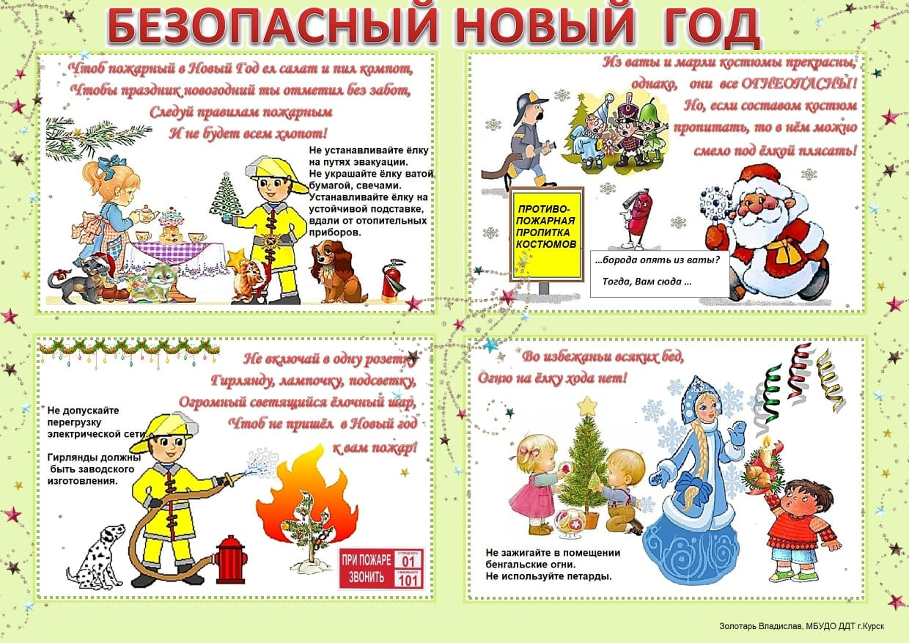
Уважаемые родители!
Приближаются Новогодние праздники. Самое чудесное время для детей: ёлка, подарки, разнообразные развлечения. Бенгальские огни, хлопушки, петарды, снежные горки, ледянки, санки, лыжи и коньки – все это не только приносит радость, но может огорчить травмами, ушибами, порезами и ожогами. Простые и понятные правила помогут вам сохранить жизнь и здоровье и получить от зимы только лишь положительные эмоции.
Запомните – пиротехника детям не игрушка!
Несмотря на то, что законодательно продавать пиротехническую продукцию разрешено лицам старше 16 лет, петарды и фейерверки зачастую оказываются в руках детей. При неумелом обращении с ними, зачастую возникают негативные последствия. В новогодние праздники ежегодно имеются пострадавшие с серьезными механическими и термическими травмами от фейерверков, и немалое количество среди них — дети. Не разрешайте детям, самостоятельно пользоваться пиротехникой, а также играть со спичками и зажигалкам.
Не разрешайте детям длительно находиться на улице в морозную погоду!
Низкая температура может таить опасность. Наиболее чувствительны к ее действию нос, уши, кисти и стопы, особенно пальцы, которые слабее защищены от холода одеждой и находятся в самых неблагоприятных условиях кровообращения, как наиболее отдаленные от сердца. В результате длительного действия низкой температуры может возникать обморожение.
Не оставляйте детей одних дома!
Спички и зажигалки, легковоспламеняющиеся и горючие жидкости, а также лекарства и бытовую химию храните в недоступных для детей местах. Не разрешайте своему ребенку самостоятельно пользоваться газовыми и электрическими приборами, растапливать печи. Обязательно расскажите, что нужно делать в случае возникновения пожара. Напомните детям, что при пожаре ни в коем случае нельзя прятаться в укромные места (в шкафы, под кровати), так как это затруднит их поиск и спасение.
ПОМНИТЕ!!!
- Безопасность детей - дело рук их родителей.
- Выучите с детьми наизусть номер «112» - телефон вызова экстренных служб.

